改善前

改善後

電線包覆之膠布破損使得內部裸露，有致感電危害。

電線重新包覆完成。

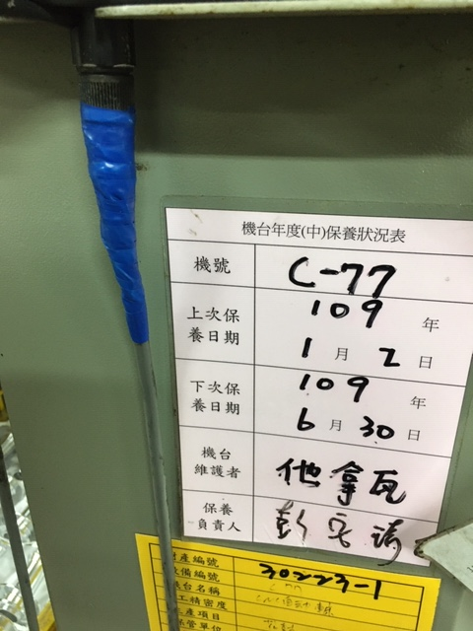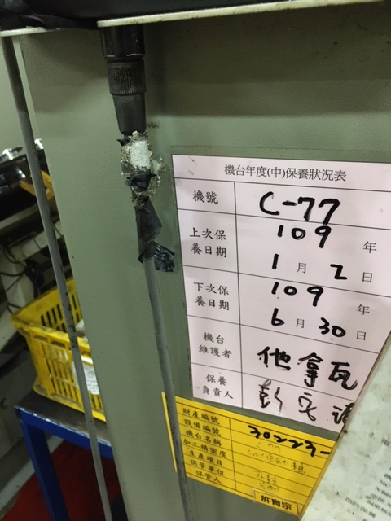

廢油清運狀況標示完成。

廢油貯存區未標示好清運狀況。

改善後

改善前

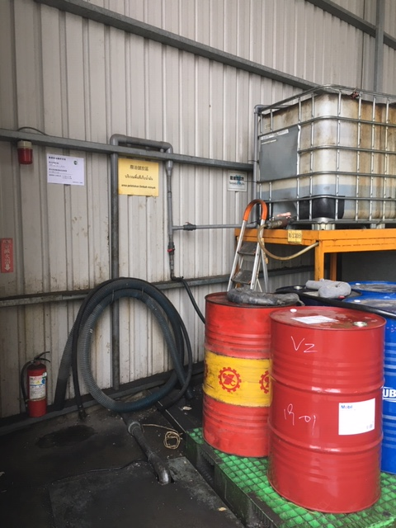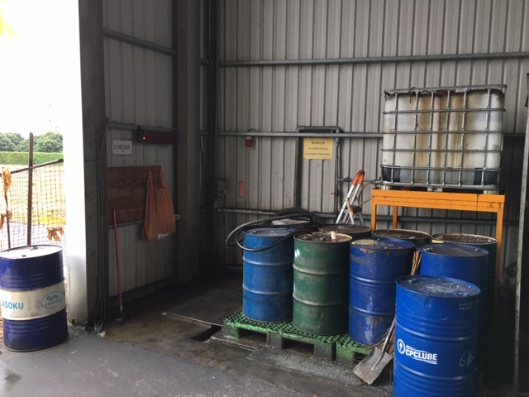

工廠部分配電盤未設置隔板，有致感電之虞。

改善後

改善前

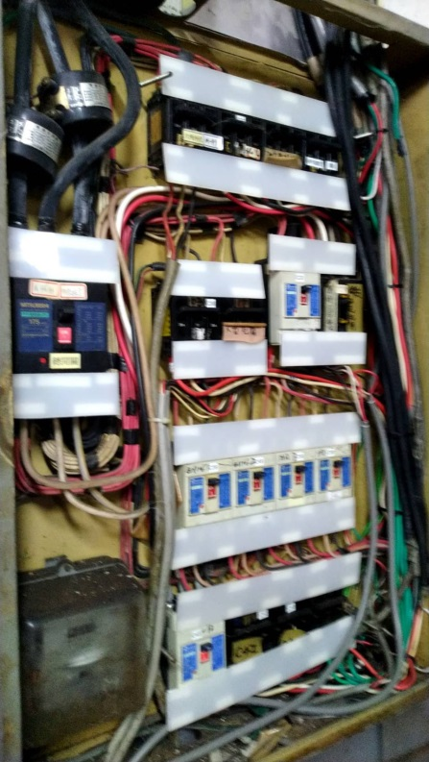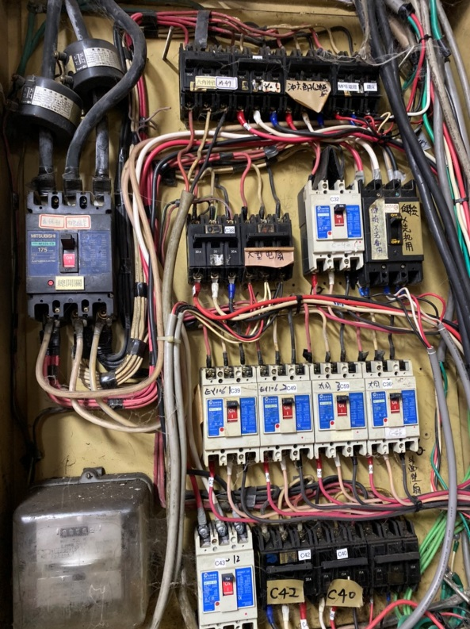

已裝設隔板。

產線零件組合區之照明不足，使員工容易產生疲勞。

改善後

改善前

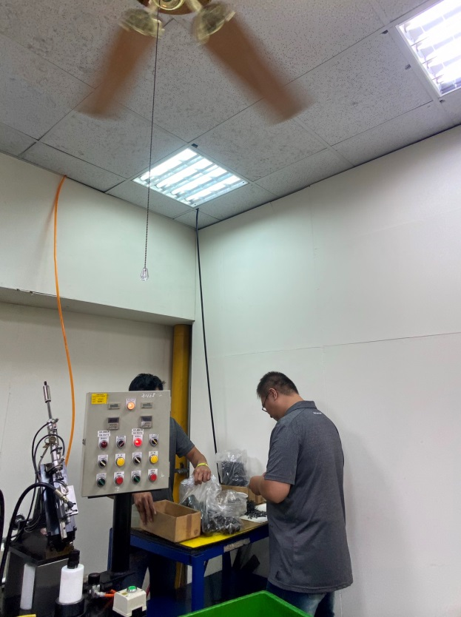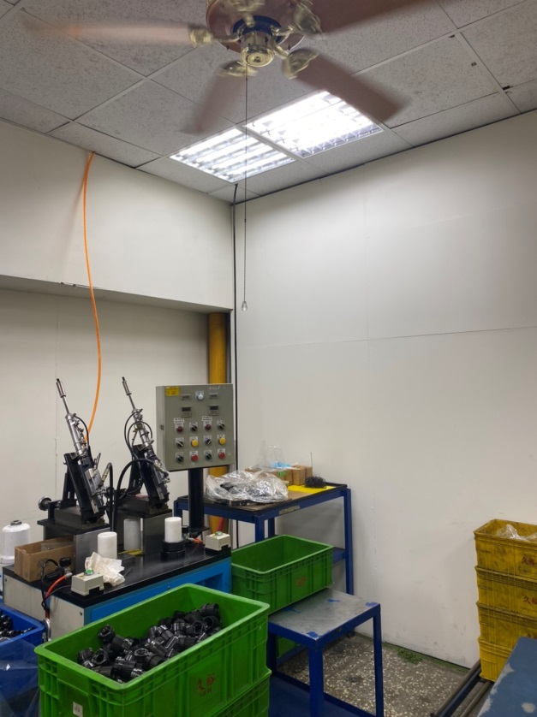

已增設照明設備。

廠商連富於廠區施工未配戴安全帽、切割未配戴安全眼鏡、動火作業未置備滅火器。

改善後

改善前

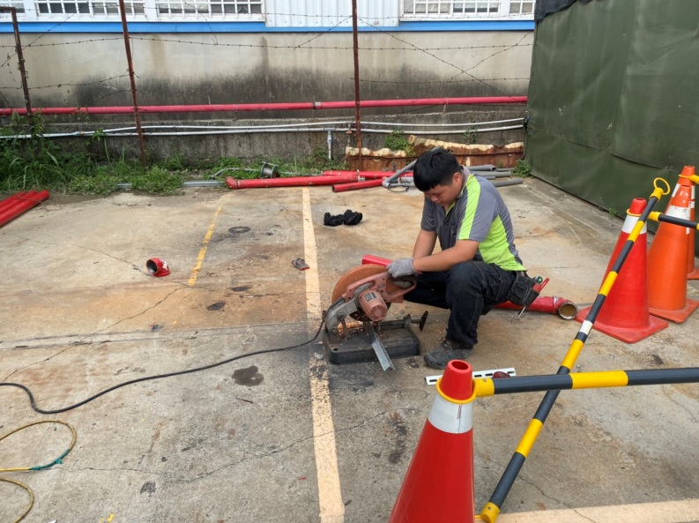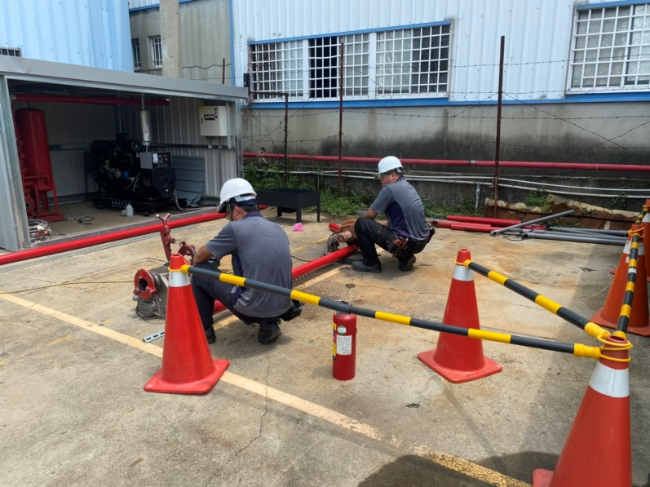

已要求廠商配合穿戴。

已更新標示。

警示標語經日曬已褪色。

改善後

改善前

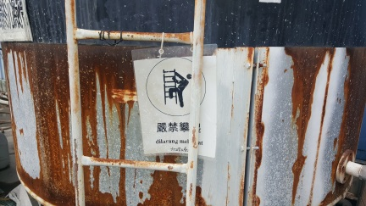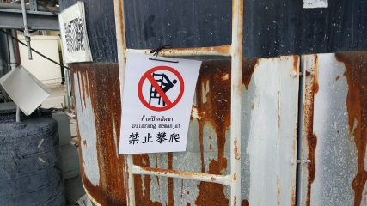

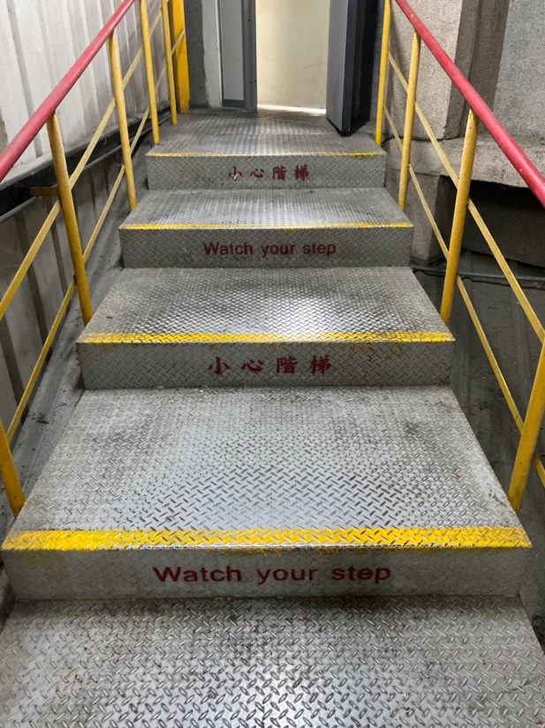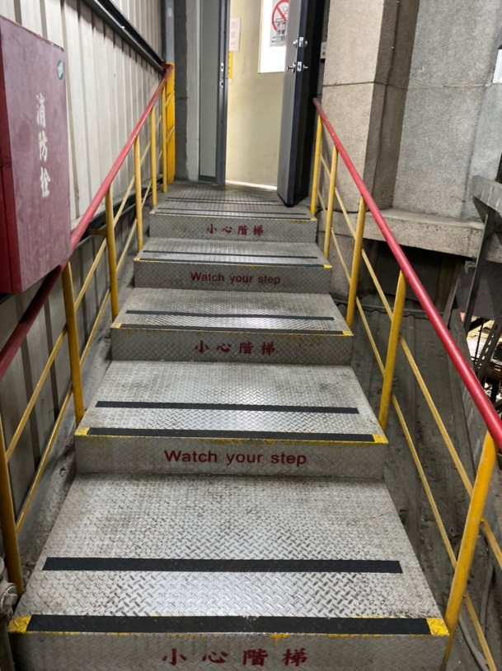

改善前

改善後

工廠樓梯間階梯未設置防滑條，有致跌倒之虞。

已貼防滑邊條。